ВЕСТНИК ДНЕПРОВСКОГО СЕЛЬСОВЕТА
№ 193 19 мая 2022 года
Газета муниципального образования Днепровский сельсовет
Беляевского района Оренбургской области

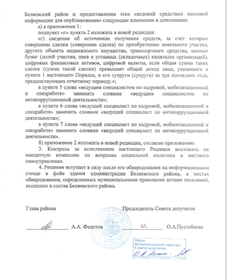

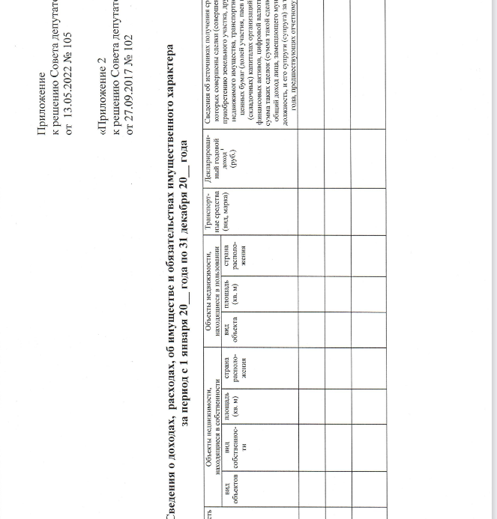

Газета утверждена решением Совета депутатов муниципального образования Днепровский сельсовет 27.03.2012года №59 | Адрес редакции/ издателя  461334 Оренбургская область, Беляевский район, село Днепровка, ул.Ленинская д.6  тел.8 (353 34) 64-1-24 | Главный редактор  Глава сельсовета  Е.В.Жукова

